向美帝摇尾乞怜的教书害人匠

原创 有里儿有面 [有理儿有面](javascript:void(0);)

**有理儿有面**

微信号 youli-youmian

功能介绍 你说是不是

2020-03-05[原文](https://mp.weixin.qq.com/s?__biz=Mzg3MjEyMTYyNg==&mid=2247489380&idx=1&sn=0a667938b7c36a68b9cfff3748d6bf3a&chksm=cef54311f982ca07346d0b1cf3741d270eb4fa71db968c5bdb68930f1d4cd0b1740803da89da&scene=27#wechat_redirect&cpage=83) 发表于

收录于合集



日前，一位香港黄师关翠姿（香港东华三院徐展堂学校，任教艺术科）在网上公然宣扬反政府仇警仇国家的侮辱性言论。通过其社交网站的截图我们可以推测，该老师的文化水平也不是很高，除了几句低端词汇反复使用外，也没有更高的“见解”了。。。。。。

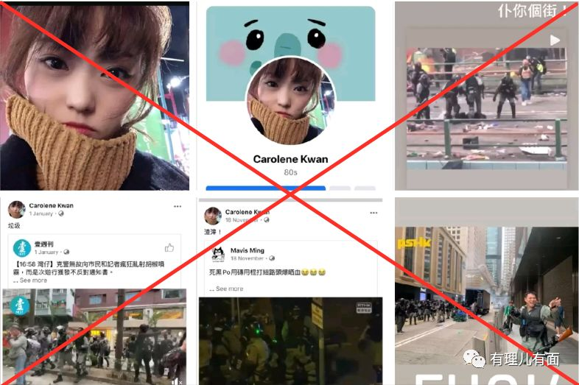

这里还要特别介绍一下其所在的学校香港东华三院徐展堂学校。该校创办于1981年，为东华三院第一所为中度弱智儿童而设立的特殊学校，原名东华三院启智学校。当年暂设校址于社会福利署香港仔启智儿童中心内。

这是一所为特殊学童设立的学校，想必这里的教师应该更有爱心、耐心才对，可这位老师呢？！难怪有网友戏谑的评论到：这位老师不会是想煽动自己的学生犯法吧。

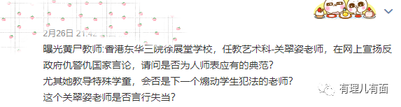

另外有网友扒出更多细节：

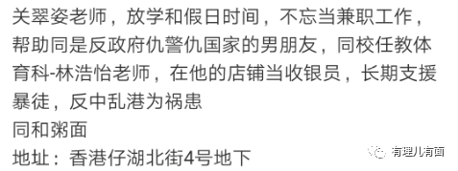

这对“神雕侠侣”同为教师，也同为黄师。真是让人担忧今后香港的教育将走向何方。。。。。。

在之前的文章中有理哥不止一次揭露过香港教育制度的黑幕和乱象，以及在修例风波中以香港教协（香港教育专业人员协会）为首的反对派“黄师”们如何歪曲真相，抹黑政府，其利用掌控的大量教职人员煽动支持学生罢课以及上街参与暴力示威游行，将政治和黑色暴力带入校园。毫不夸张的说，正是这群“黄师”们毁了一批香港年轻人，也在极力将香港的希望和未来推向深渊！

而最近“黄师”们好像安静了不少（教协煽动的游行骤减）……是他们幡然悔悟了吗？不是，原因仅仅在于疫情之下，学校放假。而且假期较长。

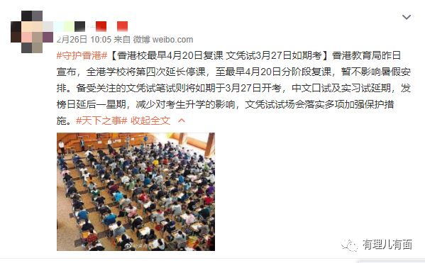

但平静的湖面下暗流汹涌，千万不要低估了这些黄师们的活动能力，没有学生可以上（煽）课（动），他们还不能向自己的美爹汇（摇）报（尾）工（乞）作（怜）吗？

据悉，2月25日，香港反对派组织“全民教育局”“进一步教师同盟”起草《香港中小学教育专业面对政治压迫的报告2020》（以下简称：报告），向美国务院及国会递交，打算作为美方“了解香港中小学教育现状，监控香港人权和民主现状”的参考。

自所谓的《香港人权与民主法案》在美国通过后，很多反对派组织通过各自渠道向“主子”反映自己所受到的“委屈”。因为根据该法案，美国国务卿每年应就香港自治情况向国会提交年审报告，以确定香港是否拥有足够的自治来享受美国给予的“特殊待遇”。

为此，反对派各界使出浑身解数，极力抹黑“一国两制”体制，抹黑香港发展成绩，捏造各类人权问题，将自己定位成一个备受欺压、凌辱、奋力“抗争”的角色，以期获得主子的同情和支持。

在这种目的和心态下所起草的报告，内容可想而知了：一把“辛酸”泪，满眼荒唐文。

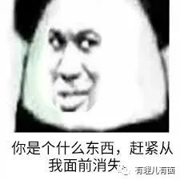

据了解，该报告全篇充斥着对香港现行教育制度的歪曲和抹黑，对教师人权、言论自由权的无端申诉以及对课程设置、授课内容的荒谬指责。集中突出表达了四个智障观点。在此，有理哥想和大家一起分享一下这些“脑洞大开”的指责。

**智障观点一：指责在社交媒体监控教师言论自由。**报告指在修例风波期间，有部分中小学教师在社交媒体发表评论，而当局对这些教师启动了调查，目前已裁定有32宗投诉案件成立。报告认为政府无权做出这样的制裁，明显侵犯了教师的权利。形容政府制造“白色恐怖”剥夺教师的言论自由。

言论自由绝不是无限度的自由，你以为顶着“言论自由”的破锅就可以为所欲为啦？！就像我们从小被教育，不可以说谎、不可以骂人，能说谎言和谩骂是言论自由吗？在修例风波期间很多黄师在社交媒体上抹黑港府、辱骂警队、抨击一国两制，制造仇恨，割裂两地民众的事例不胜枚举。既然你们都公开发表到社交媒体了，又谈何当局在社交媒体“监控”呢？



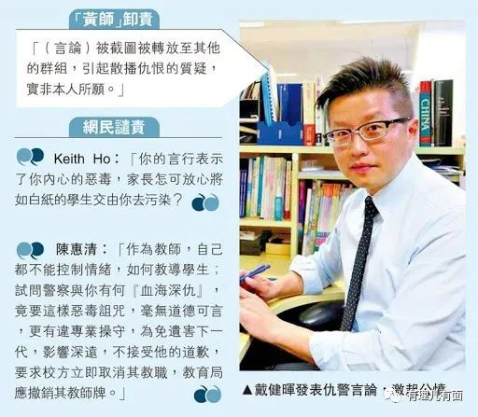

就像文章开头的那位关老师，作为教师，其言行对学生的影响是巨大的。而“反中乱港”言论对于学生的毒害深远，绝非一般人在网上的骂战可比。很多学生就是受到黄师的蛊惑、煽动离开了课堂，走向了街头。如果再不采取强硬手段制止这类丑恶言行，香港的未来真是岌岌可危了。

**智障观点二：对“通识课”教材审评机制提出质疑。**报告指，通识课是香港高中课程中的核心科目。该科目涉及香港社会发展、政治制度和法治等话题，它允许教师和学生通过自由讨论和学习不同来源的相关问题来掌握课程中的知识和技能。自开设以来，这门课就不需要评审教科书和教材。反对派认为目前政府已开始为教科书出版商设立所谓的“自愿审查机制”，终有一天将成为“强制性政治审查”。

害怕通识课被审查？！反对派黄师们心虚了吧！原本，香港开设通识教育的目的是为了加深对社会、国家、世界和环境的敏感和关心度；同时提高学生的批判思考能力。但实际情况早已“南辕北辙”，仅从教材内容上，我们就可窥见一斑：

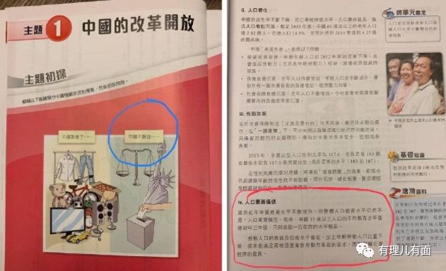

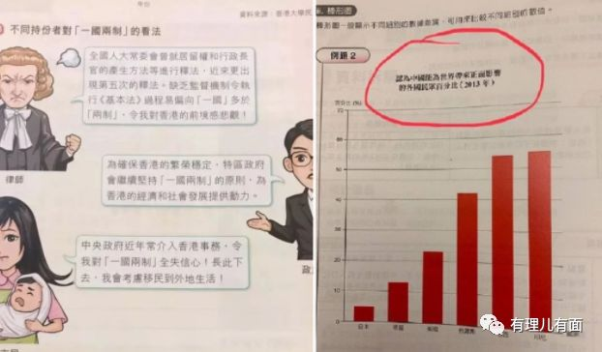

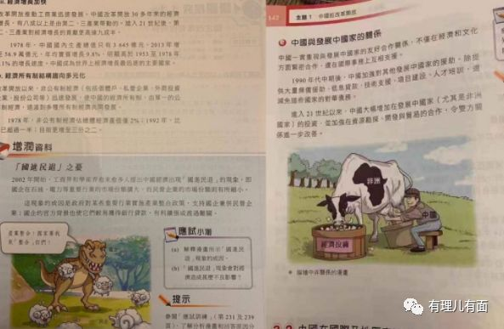

通识课上充斥着攻击“一国两制”，激化香港与内地矛盾的内容。内地存在的个案或问题被无限放大，甚至直接用丑恶的形象符号化。此外，引用虚假的事例，以及对内地人口素质歧视与丑化的语言，并通过西方敌对势力的视角论述当今中国的话题。

可想而知，在这种毒害之下，香港的孩子们如何看待今日内地的发展，如何处理未来与内地的关系。

正如著名数学家、哈佛大学教授丘成桐曾直言，香港回归后的教育政策制订者对此难辞其咎，在中学取消中国历史作为必修科，以及加入通识教育都是一个灾难，令学生变得“通通无知”，结果培养出一代缺乏历史感、文化观，没有理想、楷模的年轻人。

**智障观点三：对文件措辞的政治审查非常不满。**反对派表示，政府要求修改与内地交流项目的文件。在措辞上必须将“中国经济”、“中国发展”一类的词改为“国民经济”、“国家发展”；将“中港关系”必须改为“内地与香港关系”，认为政治审查越来越严格。

真是奇谈怪论，明确香港与内地的关系，与政治有一毛钱关系？！香港自古都是中国的领土，因百年屈辱被租借他国，如今收回。在这片土地上生长的同根同种的每一个人，不都是炎黄子孙吗？回归后认同感的提升，不仅是明确主权的需要，更有助于内地和香港两地民众的融合与沟通，有什么不对吗？

在此，有理哥奉劝反对派的黄师们，“一国两制”只是政治制度上的不同，绝不是国籍和民族血脉上的差异！如果还留有殖民地遗孤的残余思想，那就请滚回你们的英国老家吧。（你看英国人承认你们吗？！）



**智障观点四：香港独有的粤语母语文化受到侵蚀。**报告中，反对派指责当局不顾香港人以粤语为母语的文化背景和用粤语学习中文的传统，制定了在所有中小学的中文课程中采用普通话授课的长远目标。反对派担心政府继续推广普通话授课会令下一代学生忘记“我们”的文化，在文化上与中国内地相融合。

这个观点因为过于智障，有理哥都被气乐了。



反对派自称粤语为“我们”的母语，区区弹丸之地也敢将粤语据为己有，你让1.13亿广东人（2018年数据）情何以堪？！我国是多民族、多语言、多方言的人口大国，自1955年全国推广普通话以来，从未听说哪个地方的家乡话失传了，哪个地方的区域文化消失了。而推广并普及普通话恰恰更有利于增进各民族各地区的交流，有利于维护国家统一，增强中华民族凝聚力。

在之前的文章中，有理哥曾深入分析过香港推行中文教学上遇到的阻力。（用英文教学挤压中文教学，详见有理哥过去的文章《[止暴先治愚，制乱要扶智！](http://mp.weixin.qq.com/s?__biz=Mzg3MjEyMTYyNg==&mid=2247485892&idx=1&sn=e036519eea59b57a93aadfddd641cf39&chksm=cef55db1f982d4a7f7c876cec17397212a5a49aae638320c88fe88d9dcd1074bd830ea48a8ac&scene=21#wechat_redirect)》 ）实践中，连中文母语教育的地位都难以确立，那么普通话教学的推进更是难上加难。

我们要知道，语言不单单是学习和交流的工具，更是思想、行为和价值观的载体，主导着一个人如何看自己，以及将自己整合到所处的社会、文化和历史。排斥普通话教学，香港的年轻人就难以对内地的文化产生心理归属，更不会用心了解中国内地的情况。语言学习的排斥，在香港青年人的潜意识内作祟，妨碍了他们对祖国和中国人身份的认同。

当然，国民教育的缺失、教师的黄化、教材黑化、通识教育被绑架带来的种种恶果等都是香港“教育病态”的重要原因。而香港教协，更是我们不能忽视的幕后黑手！此次报告的草拟者“进步教师同盟”其实与香港教协存在着千丝万缕的关系，该组织的成员曾参选2014年香港教协监事会的换届选举，被外间视为教协的改革派和激进派。（可能是觉得教协不够无耻，遂成立了一个更不要脸的。）

这样一个激进团体所炮制的这样一份荒唐的报告，再一次暴露其“港独”的无耻野心。报告中提及“免于恐惧是香港自治的一部分，希望这份报告能够得到美方的正视，使香港与自由世界同在。”

最后，有理哥想问一句，是谁给了你们恐惧？！难到祖国的统一，民族的团结，两地的融合，香港的繁荣会令反对派的黄师们恐惧？？哦哦……我明白了，他们恐惧的是怕美国主子不给糖吃……果然是一群唯利是图，出卖灵魂的腌臜！（内地方言看不懂吧）







**关注公众号：**

**有理儿有面**

**理   性｜   揭   秘｜   探   讨**







有里儿有面

**微信扫一扫赞赏作者** **赞赏**

已喜欢，对作者说句悄悄话

取消

**发送给作者**

**发送**

最多40字，当前共字

 人赞赏

上一页 1/3 下一页

长按二维码向我转账

受苹果公司新规定影响，微信 iOS 版的赞赏功能被关闭，可通过二维码转账支持公众号。

### 精选留言

用户设置不下载评论